蒙城成长论坛


义工小老师新春颁奖公告
原创 蒙城成长论坛 MTL Education Forum


三连一下，和喜欢的人一起跨年


亲爱的朋友们：

蒙城教育成长论坛给大家拜年了！

不平凡的 2020 年结束了，在新冠病毒肆虐的日子里，义工小老师项目从图书馆线下辅导转为 zoom 线上辅导，依旧有条不紊地进行着。项目从 2019 年 4 月开始运营至今，吸引了越来越多优秀的富有爱心的孩子们积极加入，向新移民家庭和小学低年级的“小树苗们”伸出援手，奉献爱心。小老师和小树苗携手同行，共同成长，共同进步。

值此牛年新春之际，为了表彰从2019年一直跟随项目提供义工服务直至今日的小老师们，蒙城教育成长论坛特设“最佳奉献奖”。
义工小老师获奖名单如下
（排名不分先后）

Eric Jiang、Isabella Li、
Alisa Tang、 K evin Lu、
Julie Lavigne、 Ica He、
Em erson Lin 、 Rao Fu、
Chloe Cao、 Tony Zhong、
Muyuan Qian、 Di Zhang、
Jody Zhao、Zheng Wang、
XiaoQiao Pan

感谢辛勤耕耘义工小老师项目的三位义工家长：
乐乐、Tracy、小一



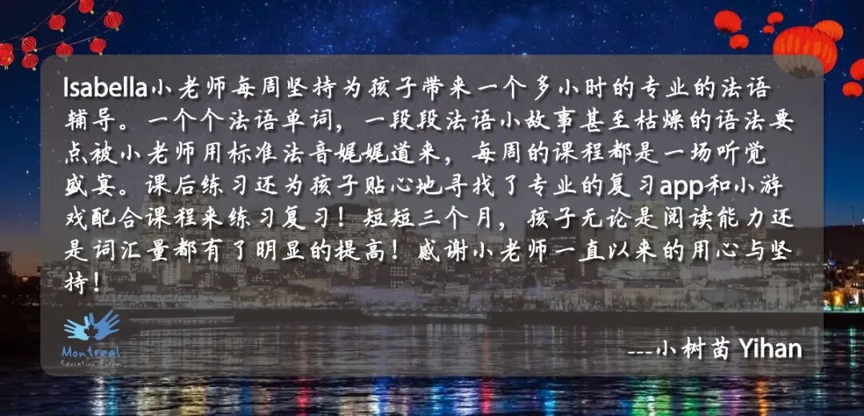
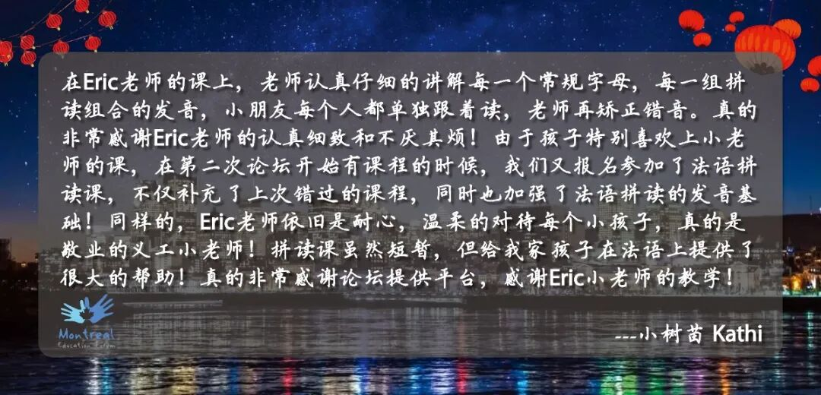
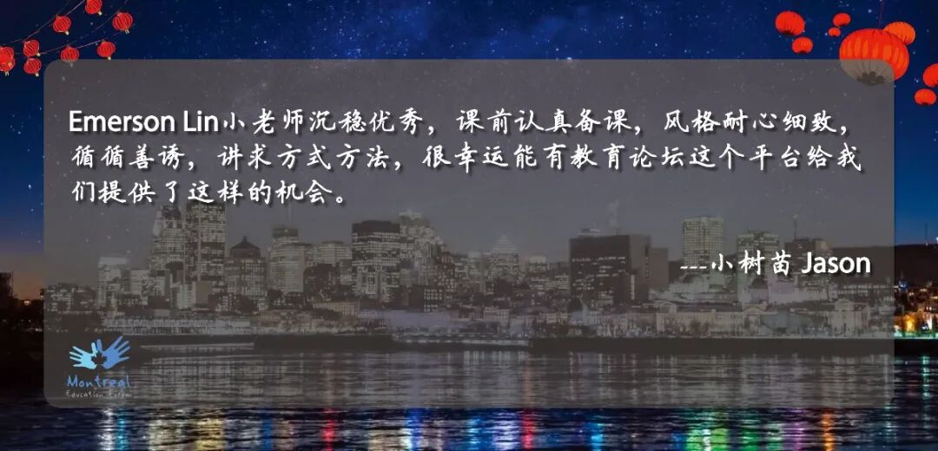
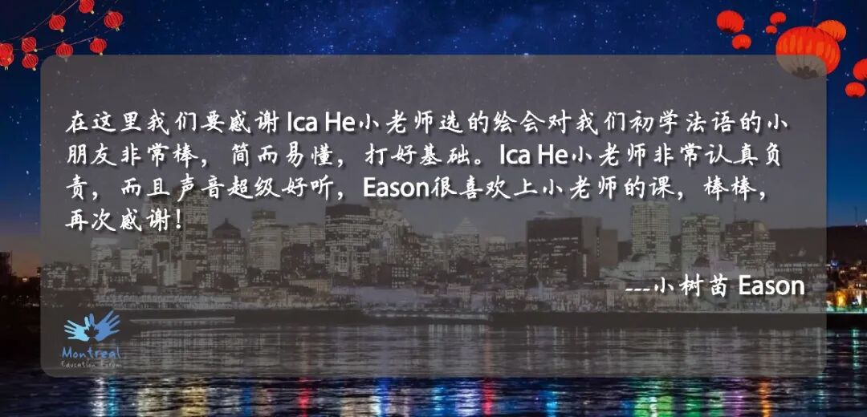


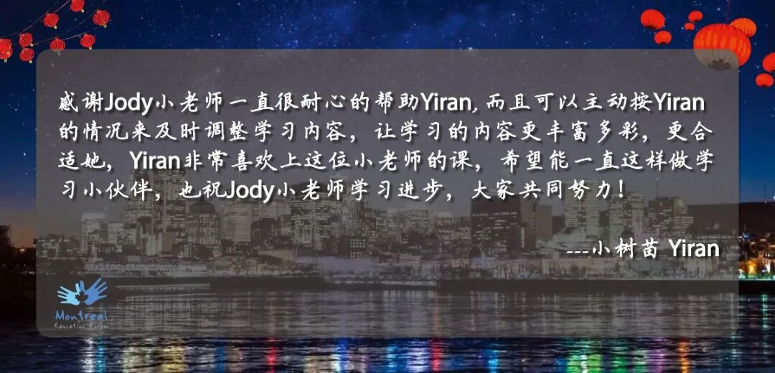

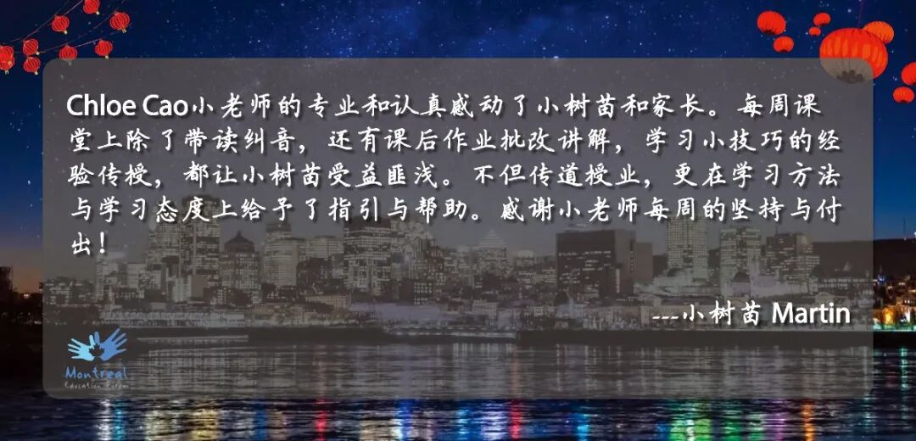
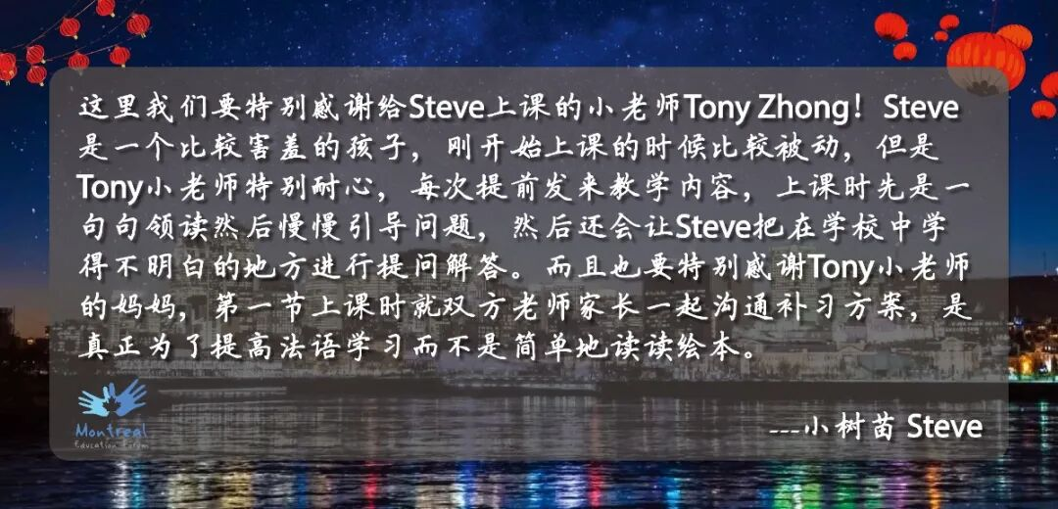
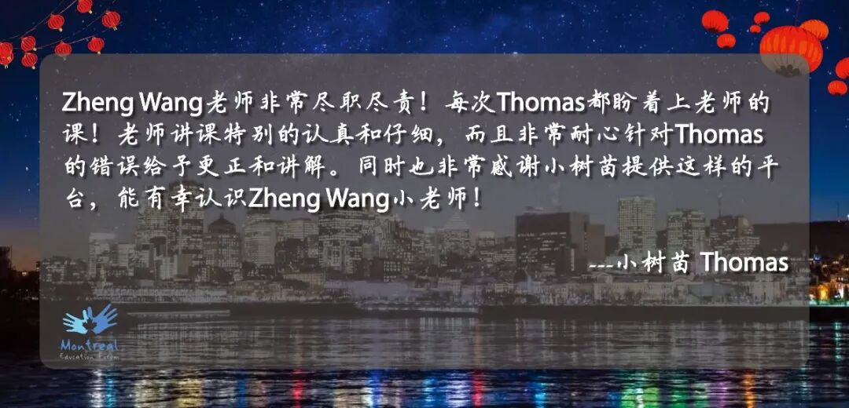
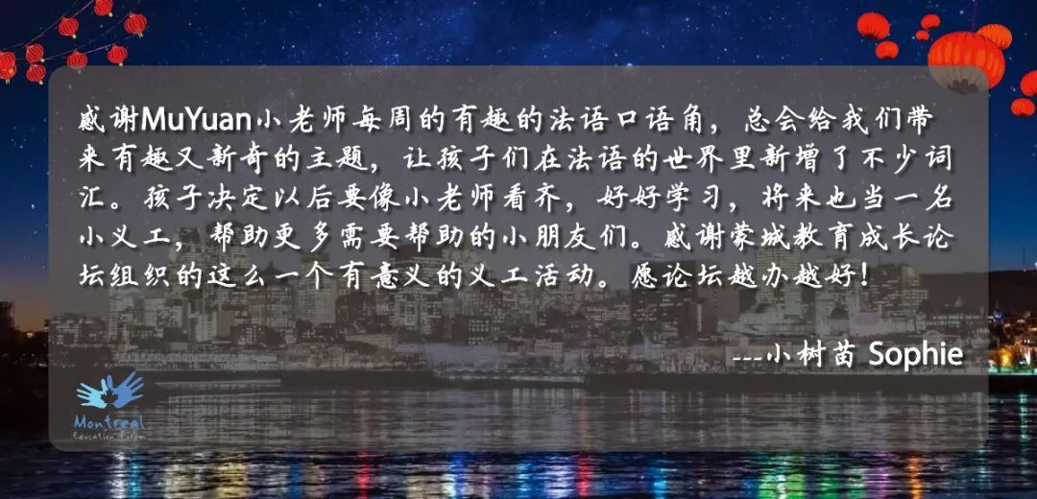
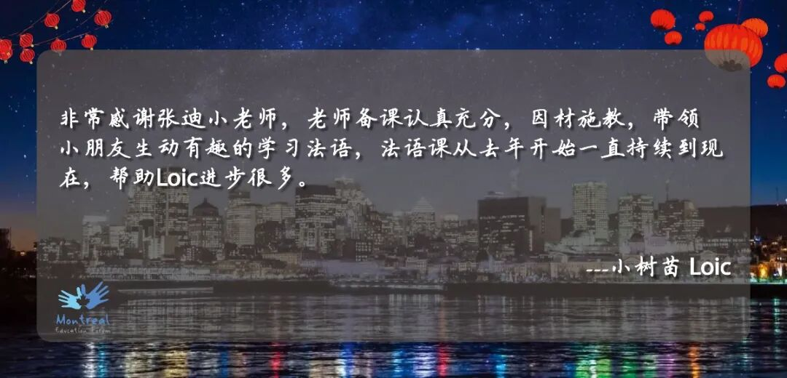
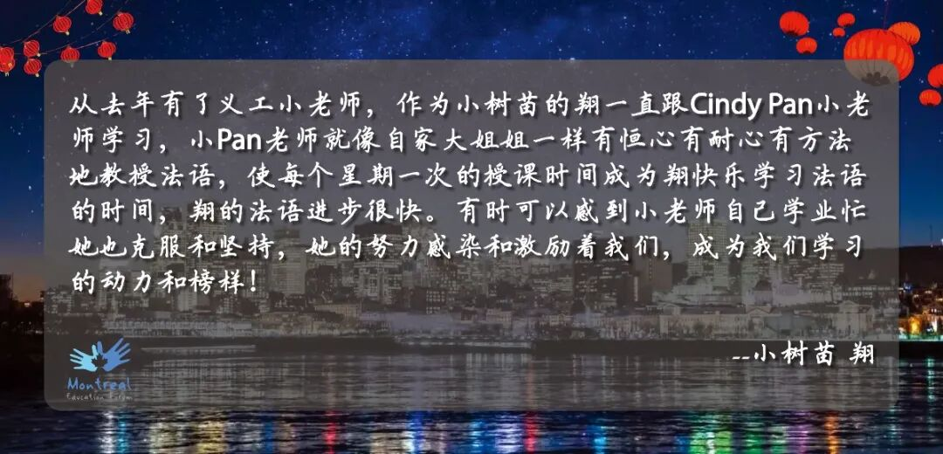
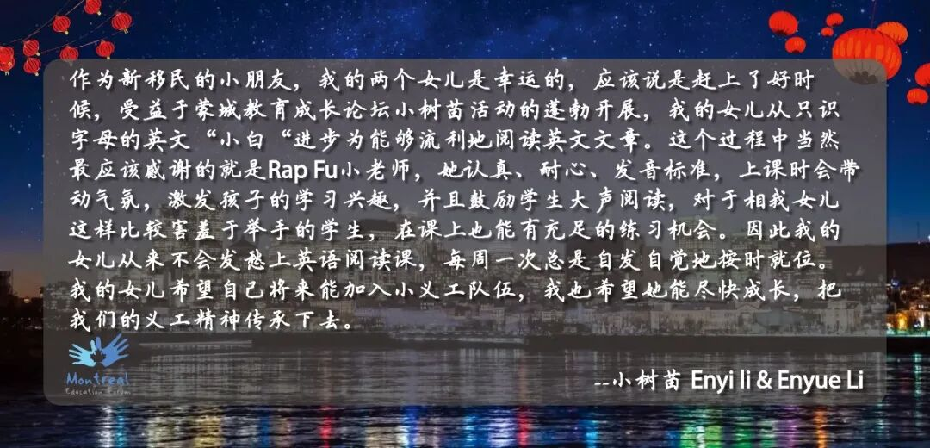

蒙城教育成长论坛感谢以下教育机构2020年的爱心捐助和合作，感谢他们对公益事业的真诚付出。
合作教育机构名单
（排名不分先后）

铭方教育、常青藤学院、
汇程教育、Haibo Math、
优西教育、英才学院、
枫叶学院、福娃学堂、
加德学院、 Ivy Shuttle、
孔子学校、加吉学院、
睿灵教育、 新起点学院、
扬子教育、琢玉启智教育


蒙城教育成长论坛
2020
感恩有你，风雨同行！

2021
不忘初心，砥砺前行！


牛年大吉
蒙城教育成长论坛
恭祝您
春节快乐·万事如意

点分享

点收藏

点点赞

点在看
预览时标签不可点
阅读原文
阅读
微信扫一扫
关注该公众号
知道了
微信扫一扫
使用小程序

取消 允许

取消 允许

取消 允许
×
分析


微信扫一扫可打开此内容，
使用完整服务
： ， ， ， ， ， ， ， ， ， ， ， ， 。 视频 小程序 赞 ，轻点两下取消赞 在看 ，轻点两下取消在看 分享 留言 收藏 听过

